UNIVERSIDADE PAULISTA – UNIP
CURSO SUPERIOR DE TECNOLOGIA EM ANÁLISE E DESENVOLVIMENTO DE SISTEMAS

LUIS FERNANDO GUSTAVO RAMOS
RA H61FHE1

TECHLEARN ACADEMY
MANUAL DO USUÁRIO DA VERSÃO WEB

SÃO PAULO
2026

SUMÁRIO
1 APRESENTAÇÃO 3
2 ACESSO À PLATAFORMA 3
3 FUNCIONALIDADES DO ALUNO 5
4 FUNCIONALIDADES DO MENTOR 7
5 FUNCIONALIDADES DO GESTOR 8
6 FUNCIONALIDADES DO ADMINISTRADOR 9
7 DÚVIDAS FREQUENTES E CUIDADOS 10
REFERÊNCIAS 11

1 APRESENTAÇÃO
Este manual ensina a utilizar a versão web da TechLearn Academy. A plataforma reúne cursos de programação em módulos, materiais, avaliações, resultados, atendimento e certificados. O conteúdo está organizado conforme as tarefas disponíveis para Aluno, Mentor, Gestor e Administrador.
O endereço informado na documentação do projeto é:
https://techlearn-proj-pim-hyayf7cehyd3edfq.westus3-01.azurewebsites.net/
Abra o endereço em um navegador com conexão à internet. Use uma conta de teste autorizada para realizar demonstrações. A aparência de alguns dados depende dos cursos e usuários cadastrados no ambiente.

1.1 O que cada perfil pode fazer
Perfil | Principais tarefas na versão web
Aluno | Cadastrar-se, matricular-se, estudar, responder avaliações, acompanhar resultados, pedir ajuda e solicitar certificado.
Mentor | Assumir dúvidas dos cursos, conversar com alunos e registrar orientações.
Gestor | Manter cursos e avaliações, cadastrar mentores, atender ouvidoria, consultar relatórios e decidir certificados.
Administrador | Gerenciar contas, ativar ou desativar usuários e atender solicitações dos gestores.
Depois do login, o menu mostra as páginas do perfil. Use “Visão geral” para voltar ao painel e “Meu perfil” para conferir os dados da conta. O botão “Sair” encerra a sessão.

2 ACESSO À PLATAFORMA

2.1 Criar uma conta de aluno
1. Na tela inicial, selecione “Criar conta”.
2. Preencha Nome, E-mail, Senha e Confirmar senha. Para novas senhas, use ao menos oito caracteres, uma letra maiúscula, um número e um caractere especial, sem espaços.
3. Selecione “Criar conta”. Após a confirmação, volte ao login e utilize o e-mail cadastrado.
O cadastro público cria somente o perfil Aluno. Contas de Mentor e Gestor são criadas por usuários autorizados. Se o e-mail já estiver cadastrado, utilize a conta existente ou solicite recuperação da senha.

2.2 Entrar e sair
1. Digite E-mail e Senha na página “Entrar”.
2. Selecione “Entrar”. O sistema abrirá o painel correspondente ao perfil da conta.
3. Ao terminar, selecione “Sair” no canto superior da página.
Figura 1 – Página de entrada da plataforma
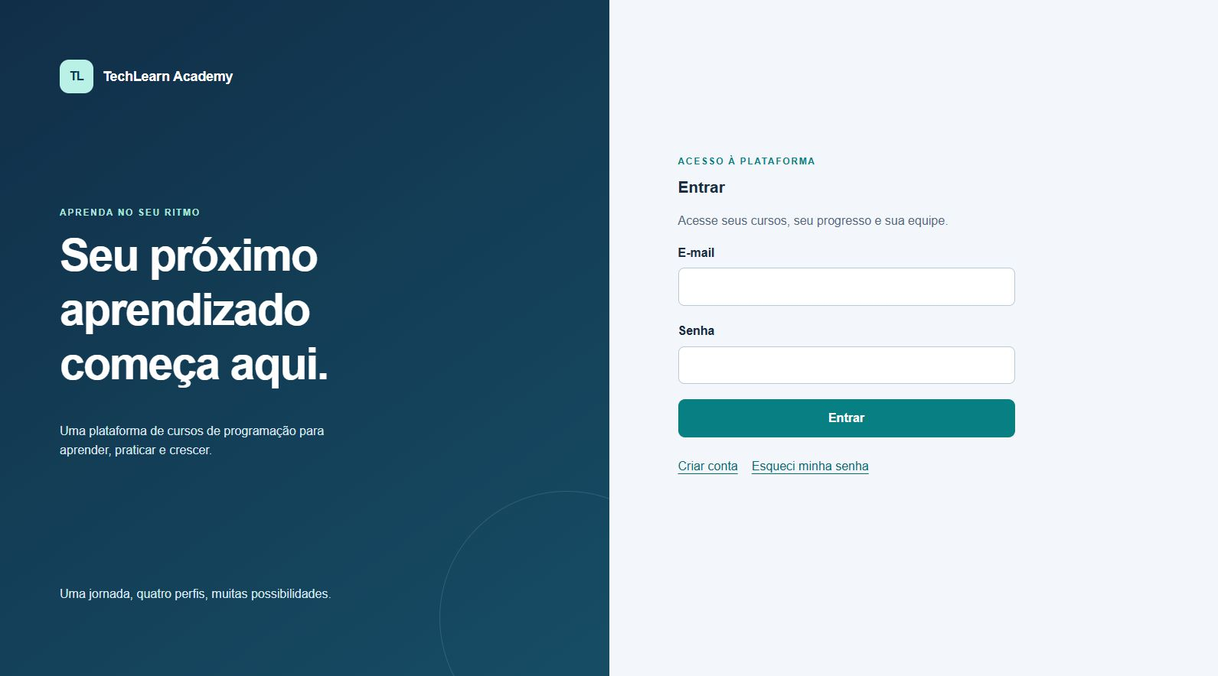
Fonte: acervo do projeto TechLearn Academy (2026).

2.3 Recuperar ou trocar a senha
Na entrada, selecione “Esqueci minha senha”, informe o e-mail da conta e escolha “Enviar instruções”. Se receber um código, use “Já tenho o código” para abrir a redefinição, informe o código e a nova senha. O código vale por 30 minutos e só pode ser usado uma vez.
O envio por e-mail depende da configuração do serviço de e-mail da plataforma. Se a página informar que o envio está indisponível, procure o responsável pelo ambiente. O Administrador não possui recuperação de senha pelo site.
Após entrar, Aluno, Mentor e Gestor podem abrir “Meu perfil” para atualizar nome, e-mail pessoal de recuperação e senha. Para trocar a senha, é preciso informar a senha atual. O e-mail institucional de Mentor e Gestor é usado para acesso e não representa, por si só, uma caixa postal.

3 FUNCIONALIDADES DO ALUNO

3.1 Localizar um curso e realizar matrícula
1. No painel do aluno, selecione “Explorar cursos” ou abra “Catálogo”.
2. Use a busca por nome, selecione “Ver curso” e leia a descrição e a carga horária.
3. Selecione “Matricular-se”. O curso aparecerá em “Meus cursos”.
Figura 2 – Painel inicial do aluno
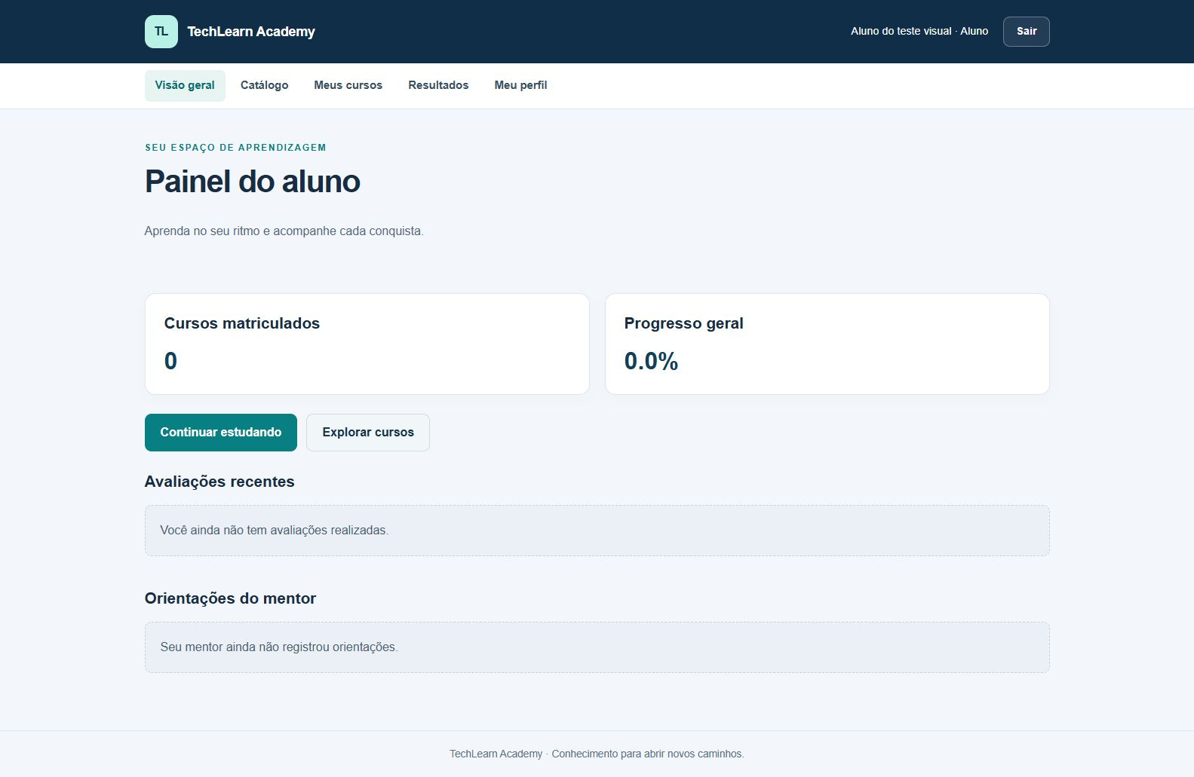
Fonte: acervo do projeto TechLearn Academy (2026).

3.2 Estudar os módulos
1. Abra “Meus cursos”, escolha “Continuar estudando” e selecione “Estudar módulo”.
2. Leia os materiais disponíveis. Um material pode ser um link externo ou um PDF protegido.
3. Quando a página permitir, use “Marcar como concluído”. A conclusão efetiva de um módulo com avaliações depende da aprovação em todas as avaliações ativas.
Se precisar de ajuda, selecione “Pedir ajuda ao mentor” no módulo ou “Ajuda com mentor” na página do curso. Materiais continuam disponíveis para revisão após uma reprovação.

3.3 Responder avaliação e consultar resultado
1. Em “Avaliações do módulo”, selecione “Responder avaliação”.
2. Marque uma alternativa em cada questão e selecione “Enviar respostas”.
3. Abra “Ver resultado” para consultar acertos, erros, percentual e nota. A nota mínima para aprovação é 6, correspondente a 60% de acertos.
Cada avaliação pode ser enviada uma vez por tentativa do curso. Se houver reprovação, novas avaliações do curso ficam bloqueadas. Na página do curso, selecione “Reiniciar curso” e confirme. Essa ação zera o progresso dos módulos para uma nova tentativa; o histórico das notas anteriores permanece disponível. Revise todos os módulos antes de responder novamente.

3.4 Acompanhar progresso e pedir ajuda
O painel mostra os cursos matriculados e o progresso geral. “Resultados” apresenta as avaliações já realizadas. Para uma dúvida de conteúdo, abra um chamado para mentor; para outras solicitações, escolha “Ajuda e ouvidoria” e a opção “Ouvidoria / ajuda com o gestor”. Informe assunto e descrição e selecione “Enviar chamado”.
Em “Acompanhar meu chamado”, consulte o estado da solicitação. A conversa fica disponível quando um responsável assumir o atendimento. As mensagens e a fila são atualizadas periodicamente; o histórico permanece após o encerramento.

3.5 Solicitar e salvar certificado
1. Depois de passar nas avaliações de todos os módulos ativos, abra “Certificados”.
2. No curso elegível, selecione “Solicitar certificado” e acompanhe o estado da solicitação.
3. Após aprovação do Gestor, selecione “Ver certificado / salvar PDF”. Na página aberta, use “Imprimir ou salvar PDF” e escolha “Salvar como PDF” na janela do navegador.
Se houver recusa, o motivo aparece na página. O certificado depende da conferência dos requisitos no momento da aprovação.

4 FUNCIONALIDADES DO MENTOR
O Mentor recebe dúvidas vinculadas a cursos, acompanha os alunos atendidos e registra orientações. Sua entrada abre o “Painel do mentor”.
1. Selecione “Ver chamados dos alunos” ou “Ajuda e ouvidoria”. Use o filtro “Disponíveis para atender” para localizar uma dúvida.
2. Leia o assunto e selecione “Atender chamado”. Somente um responsável assume cada chamado.
3. Abra a conversa, escreva em “Sua mensagem” e selecione “Enviar mensagem”. Ao concluir o atendimento, use “Encerrar chamado”.
4. Em “Alunos atendidos”, consulte o histórico e registre uma orientação quando necessário.
Figura 3 – Painel inicial do mentor
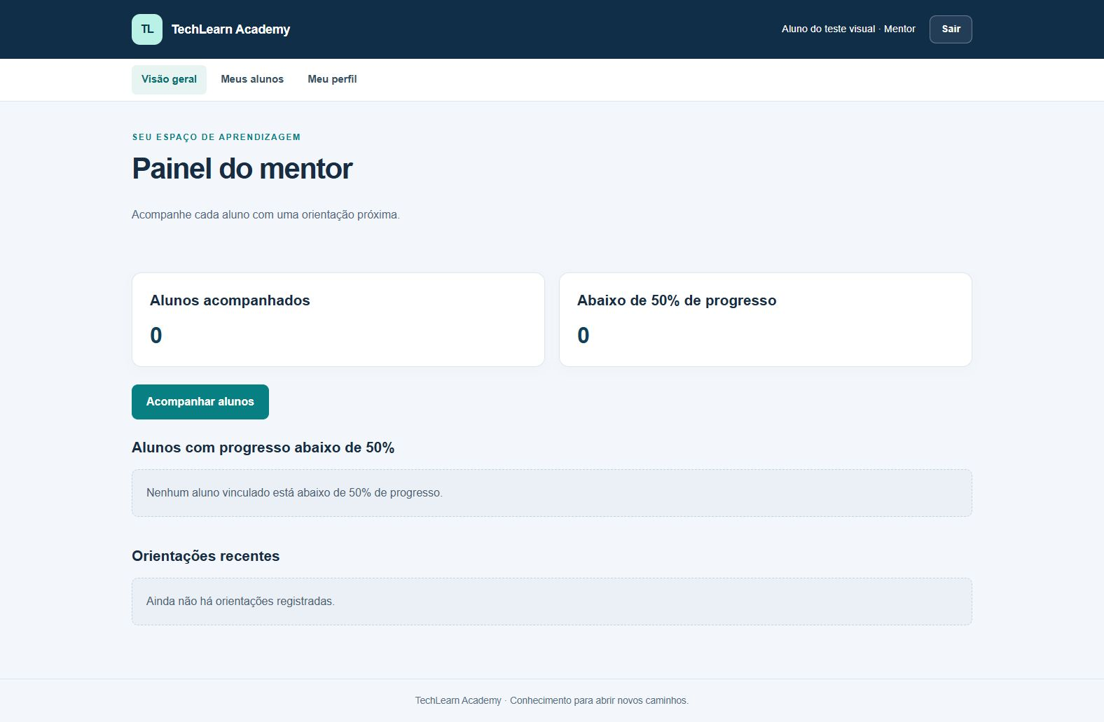
Fonte: acervo do projeto TechLearn Academy (2026).
O Mentor também pode abrir uma solicitação de ouvidoria para o Gestor. Chamados encerrados permanecem no histórico para consulta.

5 FUNCIONALIDADES DO GESTOR

5.1 Cadastrar curso, módulo e material
1. No “Painel do gestor”, selecione “Gerenciar cursos”. Preencha Nome do curso, Descrição e Carga horária; depois use “Salvar curso”.
2. No menu “Conteúdo”, selecione o curso e cadastre módulos com título e ordem. O limite é de quatro módulos por curso.
3. No módulo, cadastre um material. Escolha envio de PDF de até 10 MB ou link externo/videoaula, informe título e selecione “Salvar material”.
As listas oferecem “Editar” e “Excluir”. Confira a confirmação antes de excluir: o conteúdo sai das telas, enquanto o histórico de notas e certificados permanece. O estado “Ativo” ou “Inativo” é ajustado ao editar.
Figura 4 – Painel inicial do gestor
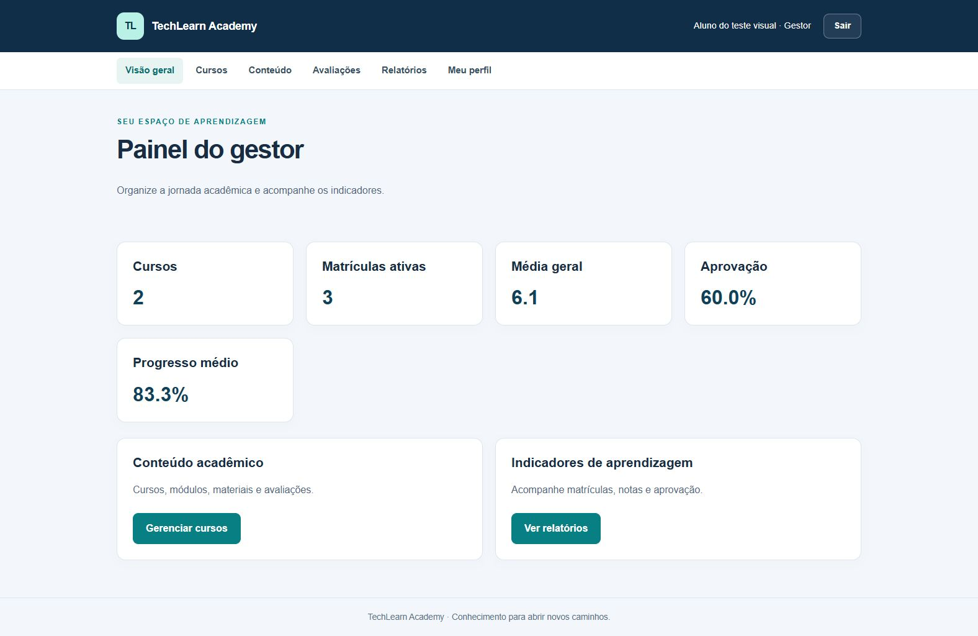
Fonte: acervo do projeto TechLearn Academy (2026).

5.2 Preparar avaliações
1. Abra “Avaliações”, selecione o curso e o módulo e preencha o título da avaliação.
2. Selecione “Salvar avaliação”. Depois, informe o enunciado da questão, cadastre de duas a cinco alternativas e marque uma correta.
3. Selecione “Salvar questão”. Revise as questões e a situação da avaliação antes de disponibilizá-la ao Aluno.
Mudanças em questões podem retirar a conclusão anterior do módulo. Ao editar um curso em uso, confira o efeito sobre as tentativas e os resultados.

5.3 Relatórios, certificados e atendimento
Em “Relatórios”, selecione um curso e, depois, um aluno para consultar módulos, notas e tentativas. A página também reúne quantidades de chamados e a relação de mentores com alunos atendidos.
Em “Certificados”, examine as solicitações pendentes. “Aprovar e gerar” faz uma nova conferência da aprovação; “Recusar” exige informar o motivo. Em “Chamados”, o Gestor atende ouvidorias e pode encaminhar uma solicitação ao Administrador.

5.4 Cadastrar Mentor
Abra “Usuários” e selecione “Cadastrar mentor ou gestor”. No acesso do Gestor, o formulário permite somente Mentor. Informe nome completo, e-mail pessoal, senha inicial e confirmação. Após “Cadastrar conta”, anote o e-mail de acesso gerado e informe-o ao novo usuário por um canal apropriado.

6 FUNCIONALIDADES DO ADMINISTRADOR
O painel administrativo apresenta totais de contas ativas, inativas e por perfil. O Administrador gerencia contas e responde aos chamados encaminhados pela gestão.
1. Selecione “Gerenciar usuários” ou abra “Usuários”. Pesquise pelo nome ou e-mail, se necessário.
2. Use “Cadastrar usuário” para criar Mentor ou Gestor. Preencha nome completo, e-mail pessoal e senha inicial. O sistema mostra o e-mail de acesso criado.
3. Para atualizar uma conta, use “Editar dados” e “Salvar alterações”. Para interromper ou restaurar o acesso, use “Desativar conta” ou “Ativar conta” e confirme.
Figura 5 – Painel inicial do administrador
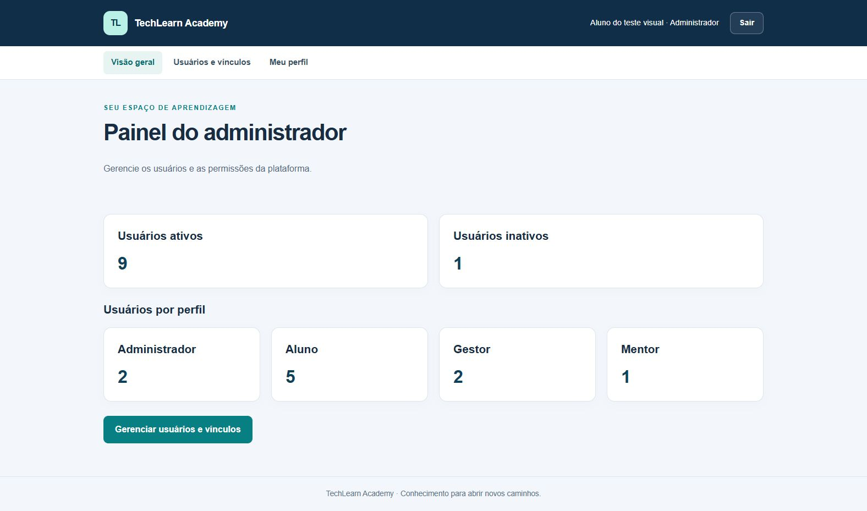
Fonte: acervo do projeto TechLearn Academy (2026).
O perfil de uma conta é definido no cadastro e não pode ser convertido em outro perfil. O Administrador também acessa “Chamados” para assumir e responder solicitações dos gestores. Não há troca nem recuperação da própria senha pelo site.

7 DÚVIDAS FREQUENTES E CUIDADOS

7.1 Quando o login não funciona
Confira o e-mail usado no cadastro e digite a senha novamente. Para Mentor e Gestor, utilize o e-mail de acesso gerado no cadastro da conta. Uma conta desativada não consegue usar os recursos protegidos. Caso o site informe indisponibilidade do servidor, tente novamente mais tarde ou avise o responsável pelo ambiente.

7.2 Quando um recurso não aparece
O menu varia conforme o perfil. Um Aluno não gerencia usuários, e o Mentor não cadastra cursos. Se um curso não mostrar materiais, confirme se a matrícula foi feita e se o conteúdo está ativo. Se uma avaliação estiver bloqueada após reprovação, utilize “Reiniciar curso” na página do curso.

7.3 Uso seguro e acessível
Não compartilhe senhas nem códigos de recuperação. Ao usar um computador compartilhado, selecione “Sair” ao terminar. Os comandos exibem rótulos e mensagens de estado; o link “Ir para o conteúdo” ajuda na navegação pelo teclado. Se encontrar uma barreira de acesso, descreva a página e a dificuldade em um chamado de ouvidoria.
Este manual descreve a versão web documentada em outubro de 2026. Alterações nas telas ou nas regras devem ser acompanhadas da atualização deste manual.

REFERÊNCIAS
TECHLEARN ACADEMY. Aplicação web e documentação funcional do projeto. Repositório do grupo, versão examinada em outubro de 2026. Material interno.
TECHLEARN ACADEMY. PIM IV TechLearn Academy revisado. 2026. Documento interno do projeto.
UNIVERSIDADE PAULISTA. Guia de normalização para apresentação de trabalhos acadêmicos da Universidade Paulista: ABNT. São Paulo: UNIP, 2025. Disponível em: https://www.unip.br/servicos/biblioteca/assets/download/manual_de_normalizacao_abnt.pdf. Acesso em: 21 out. 2026.

